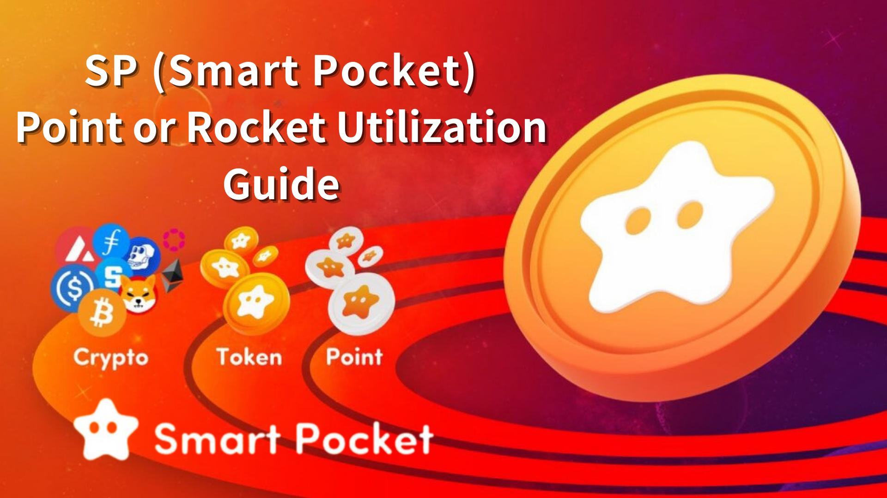

**SP (Smart Pocket) Puanları ve Rocket Kullanım Rehberi – Token Kazanmanın İlk Adımı**

**Merhaba SP Ailesi!  
  
Bugün sizlere SP (Smart Pocket) puanları ve Rocket hakkında açık ve anlaşılır bir şekilde bilgi vereceğiz.  
  
Bu rehber, Smart Pocket uygulaması ve Discord etkinlikleriyle SP puanları kazanma yöntemlerini, mağazadan Rocket satın alma yollarını ve bunların kullanım alanlarını açıklayacaktır.**

# İçindekiler

* Giriş  
  SP Puanları Nasıl Kazanılır  
  1. İlk Giriş Bonusu  
  2. Görev Etkinlikleri  
  3. Davet Özelliği  
  4. Soru-Cevap Etkinlikleri (Discord)  
  5. Rumble Etkinlikleri (Discord)  
  6. Diğer Etkinlikler  
  Rocket Nasıl Satın Alınır  
  ① Telegram Stars ile Satın Alma (Tavsiye Edilir ve Kolay!)  
  ② TON Coin ile Satın Alma (İleri Düzey Kullanıcılar için)  
  SP Puanları ve Rocket Nasıl Kullanılır  
  🎯 Gacha Kullanımı  
  🧩 Güncel PFP Serileri  
  📊 Sıralamaya Etkisi  
  Sonuç

# Giriş

SP puanları evrensel bir puan sistemidir. Smart Pocket uygulamasına ilk kez giriş yaptıktan sonra anında puan kazanmaya başlayabilirsiniz — tamamen ücretsiz!  
  
İlk girişte 1000 puanlık bonus kazanılır ve uygulama görevleri ile Discord etkinlikleri sayesinde daha fazla puan toplanabilir.  
  
Ayrıca, mağaza üzerinden Rocket (1 Rocket = 1000 puan) satın alarak kullanım alanlarını genişletebilirsiniz.

# SP Puanları Nasıl Kazanılır

## 1. İlk Giriş Bonusu

Smart Pocket uygulamasına kaydolduktan ve ilk kez giriş yaptıktan sonra 1000 puan kazanırsınız.  
  
Kayıt bilgisi: https://note.com/japan_dao/n/n41015b5af06a

## 2. Görev Etkinlikleri

Yeni görev özelliği sayesinde kullanıcılar kolayca puan kazanabilir.  
  
【Adımlar】  
- Earn sekmesini açın  
- Günlük veya Kazanım Görevlerinden birini seçin  
- "Start" butonuna dokunun  
- Görevi tamamlayın  
- "Claim" butonuna basarak puanları alın  
  
Detaylar: https://note.com/japan_dao/n/nfa9879331899

Tüm görevleri tamamladıktan sonra, Ana Sayfa’daki "Complete Task" bölümünden "Claim" butonuna tıklamayı unutmayın!  
  
Detaylar: https://note.com/japan_dao/n/n08363fd3c288

## 3. Davet Özelliği

Davet kodunuzu kullanarak başkalarını davet ederek puan kazanabilirsiniz.  
  
【Adımlar】  
- Uygulamaya giriş yapın  
- Davet kodunuzu paylaşın  
- Davet edilen kişi kodu girsin  
- Puan kazancını kontrol edin  
  
Detaylar: https://note.com/japan_dao/n/n1922dcba923c

## 4. Soru-Cevap Etkinlikleri (Discord)

Her Cuma 23:00’te yapılır. Sorulara yanıt vererek SP puanı, USDT ve ✅Intelligence yıldızı🌟 kazanabilirsiniz.  
  
Detaylar: https://note.com/japan_dao/n/nf78c58c19093

## 5. Rumble Etkinlikleri (Discord)

Her Cumartesi ve Pazar 23:00’te yapılır. Mini oyunlara katılarak SP puanı, USDT ve ✅Battle yıldızı🌟 kazanabilirsiniz.  
  
Detaylar: https://note.com/japan_dao/n/nc2d3ae603c8b

## 6. Diğer Etkinlikler

Meme yarışmaları, yeni Discord etkinlikleri ve Supernova rol sahiplerine özel planlı etkinliklere katılabilirsiniz.  
  
【✅Supernova🌟 Nasıl Alınır】  
✅Twinkle🌟, ✅Intelligence🌟 ve ✅Battle🌟 yıldızlarını toplayarak elde edilir.

# Rocket Nasıl Satın Alınır

## ① Telegram Stars ile Satın Alma

Kredi kartı veya mobil ödeme ile kolayca satın alınabilir.  
  
Yeni başlayanlar için tavsiye edilir.

## ② TON Coin ile Satın Alma

TON coin’i bir merkezî borsadan (CEX) satın alın, Tonkeeper cüzdanına aktarın ve ödemeyi yapın.  
  
Kripto kullanıcıları için uygundur.  
  
Detaylar: https://note.com/japan_dao/n/nee8e860a6e5a  
https://note.com/japan_dao/n/nce61e2ee9292

# SP Puanları ve Rocket Nasıl Kullanılır

## 🎯 Gacha Kullanımı

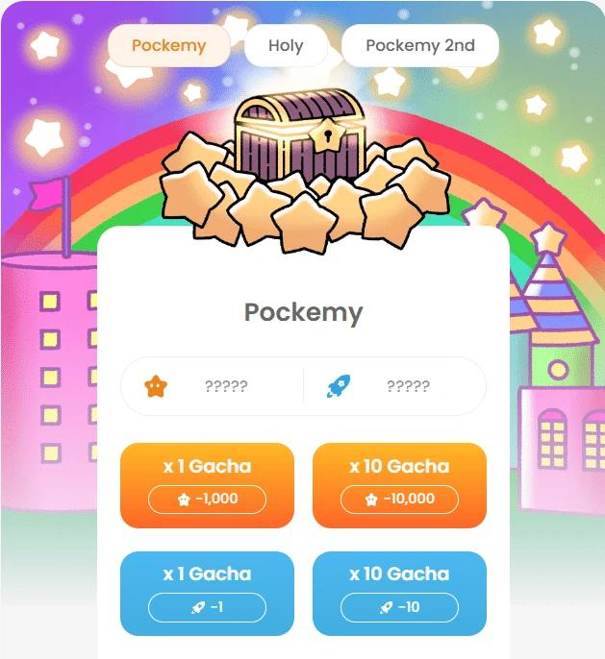  
  
1000 puan veya 1 Rocket = 1 çekiliş  
10000 puan veya 10 Rocket = 10 çekiliş  
  
Kazanılan PFP'ler indirilebilir ve uygulama ya da sosyal medya profil ikonu olarak kullanılabilir.

## 🧩 Güncel PFP Serileri

🟠 Pockemy PFP: İlk seri. Tümünü toplarsanız bonus alırsınız (300 tür)  
🟡 Holy PFP: Nadir, koleksiyonluk (10 tür)  
🔷 Pockemy 2nd PFP: Nadirlik özelliği ile sıralamaya en çok etki eden (10.000 tür)  
  
Sıralamada yükselmek için Pockemy 2nd PFP önerilir.

## 📊 Sıralamaya Etkisi

Daha fazla PFP = daha yüksek sıralama  
Nadir PFP’ler daha fazla etki eder  
  
İleride yapılacak airdrop’lar üzerinde etkili olabilir  
  
Detaylar: https://note.com/japan_dao/n/n521a5818be74  
https://note.com/japan_dao/n/n49750a2f46a5  
https://note.com/japan_dao/n/nc9e036af5369

# Sonuç

Uygulama görevleri veya Discord etkinlikleri ile ücretsiz puan kazanabilir, mağazadan Rocket satın alabilirsiniz.   
  
Puan ve Rocket'lar gacha ve diğer işlevlerde kullanılabilir.  
  
Rocket satın almak zorunlu değildir — kendi koşullarınıza göre kullanın.  
  
Yeni PFP serileri yakında çıkacak. Resmî duyuruları takipte kalın!  
  
Smapoke Magazine ve resmi X hesabımızı takip edin:  
https://twitter.com/smapocke  
  
Resmi Discord:  
https://discord.com/invite/smartpocket